Impressie 3e netwerkbijeenkomst energiebesparing

Op 26 september 2019 vond de laatste netwerkbijeenkomst energiebesparing van 2019 plaats.
Hoofdthema van deze bijeenkomst was de informatie gestuurde handhaving op basis van de informatieplicht energiebesparing.

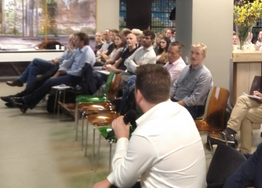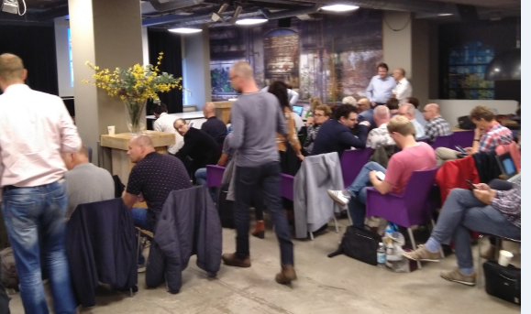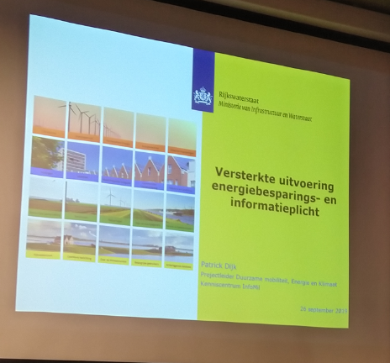

Stef Strik (EZK) trapte de middag af met een aantal korte items:
- EED: Naar aanleiding van binnengekomen vragen over de werkwijze rond de EED werd gemeld dat meer informatie hierover te vinden is op www.rvo.nl/eed.
- Erkende maatregellijsten energiebesparing: Deze zullen op korte termijn niet geactualiseerd worden is afgesproken. Nieuwe technieken zullen vanaf 2021 aankondigen worden en per 2023 in EML’s worden opgenomen.
- Brief naar tweede kamer over informatieplicht energiebesparing: De tweede kamer is op 16 september 2019 geïnformeerd over de eerste resultaten.

Meer informatie
Presentatie EZK, Stef Strik

Achterkant database eLoket
Frerik van de Pas (RVO) praatte de aanwezigen bij over Informatieplicht.
- Er wordt gewerkt aan een excel-bestand waarin te vinden is wat er per gemeente aan rapportages is ontvangen via het eLoket. Streven is om dat binnen 2 weken online te hebben.
- RVO gaat de definitie/codering in de rapportage aanpassen om de resultaten nog verder te verduidelijken. Men zal hierover communiceren als dit doorgevoerd is.
- Codes zullen ook in de pdf’s worden meegenomen.
- Gevraagd werd of een bedrijf opnieuw een rapportage kan indienen. Ja, dat kan.

Meer informatie
Presentatie RVO, Frerik van de Pas
www.rvo.nl/informatieplicht

Tools
Gerrit Hakken van Omgevingsdienst Achterhoek en Patrick Teunissen van Omgevingsdienst Noordzeekanaalgebied presenteerden beiden een tool waarmee beter en sneller inzicht gekregen kan worden in de mate waarin inrichtingen in het werkgebied voldoen aan de energiebesparings- en informatieplicht energiebesparing.

Meer informatie
Geoviewer OD Achterhoek, Gerrit Hakken
Dashbord OD Noordzeekanaalgebied, Patrick Teunissen

Menukaart energiebesparing - Versterkte uitvoering energiebesparings- en informatieplicht
Patrick Dijk (RWS/Kenniscentrum InfoMil) sloot het officiële deel van de middag af met een presentatie over de menukaart. Deze biedt voor de periode 2019-2020 diensten aan ten behoeve
van de versterking van het toezicht op de naleving van de energiebesparende maatregelen en de informatieplicht van de Wet milieubeheer. De menukaart biedt het bevoegd gezag en/of omgevingsdiensten kosteloos de mogelijkheid gebruik te maken van extra (externe) menskracht.

Meer informatie
- Presentatie RWS/Kenniscentrum InfoMil, Patrick Dijk
- Website Versterkte uitvoering energiebesparings- en informatieplicht

